Víg Szalon – Megnyílik a Vígszínház negyedik játszóhelye
Wellisch Alfréd tervei alapján épült az a bérház, amelyben 1899-ben megnyitott a Club Kávéház, a Vígszínházhoz köthető művészek, írók, alkotók egyik találkozóhelye. A kilencvenes években a helyén három kisebb üzlethelyiséget hoztak létre, amelyek közül a Hegedűs Gyula utcából nyílót a Vígszínház azzal a szándékkal bérelte ki és újította fel, hogy a klasszikus szalonkultúrát újraértelmezve egy olyan helyet alakítson ki, ahol a színház alkotói és a közönség közvetlenebb módon találkozhatnak. A Víg Szalon október 12-én nyitja meg kapuit. Az első időszakban a Szalon Nyitány előadásai mellett Filmklubbal, a Víg Társalgó beszélgetéseivel, a Szívlapát című versszínházi produkcióval és a Vígkorúak Klubjával várja az érdeklődőket.
A századelőn a budapesti kávéházaknak fontos szerepük volt a szellemi és kulturális életben. A Club Kávéház azért volt különleges, mert a Vígszínház társulatának tagjai és a színházhoz kötődő írók, alkotók jártak ide. A „vígszínháziaknak” külön törzsasztaluk volt, ami olyan jó reklámfogásnak számított, hogy a korabeli sajtóban erről szóló hirdetésekkel csalogatták a vendégeket a kávéház tulajdonosai. Heltai Jenővel, Molnár Ferenccel, Miklós Andorral, Bródy Sándorral, Karinthy Frigyessel, sőt, egy ideig még József Attilával is lehetett itt találkozni. Később a kávéház Espresso néven működött, majd a hatvanas években bezárták és átépítették, ezután a nyolcvanas évek végéig a Víg Matróz étteremként üzemelt. A kilencvenes években három üzlethelyiséget hoztak létre, melyek közül a Hegedűs Gyula utcából nyíló a XIII. Kerületi Önkormányzat tulajdonában van. Ezt a helyiséget bérelte ki és újította fel a Vígszínház. A Víg Szalonban a mennyezet és a falak találkozásánál végig futó aranyozott díszítés hangulatában és struktúrájában nemcsak az egykori kávéházat idézi, hanem a Vígszínház épületében fellelhető stukkók díszítésére is hasonlít. A fogadótérből induló íves márvány lépcsőkön át tágas galéria közelíthető meg. Ez a tér lehetett egykor az a helyiség, ahol irodalmi és művészeti előadásokat rendeztek, ezt a hagyományt viszi tovább a Vígszínház új játszóhelye is.
A Víg Szalon a találkozások tere, ahol lehetőség van elmélyülten beszélgetni, egymásra figyelni, minőségi időt együtt tölteni. Az első évadban a tér fokozatosan telik meg programmal. A cél az, hogy hosszú távon olyan színes kínálat alakuljon ki, amelyben a sorozatszerűen visszatérő programok mellett koncertek, verses estek, felolvasások, különböző művészeti ágakat ötvöző produkciók és kifejezetten erre a térre készülő előadások is helyet kapnak. A Víg Szalon október 12-én a Szalon Nyitány című zenés irodalmi esttel kezdi meg működését. A színház felkérésére kortárs írók – Szabó T. Anna, Grecsó Krisztián, Vámos Miklós, Nyáry Krisztián, Nádasdy Ádám, Darvasi László, Tóth Krisztina és Závada Péter – gondolkodtak és alkottak szabadon arról, hogy mit jelent ma számukra a szalon szó. Az így született szövegek mellett a témához kapcsolódó dalok, versek, prózák teszik teljessé a Valló Péter által rendezett előadást, melyben Bach Kata, Balázsovits Edit, Fesztbaum Béla, Horváth Szabolcs, Kovács Patrícia, Medveczky Balázs, Orosz Ákos és Szilágyi Csenge lépnek színpadra. A nagy érdeklődésre való tekintettel a Szalon Nyitány december 8-án és 29-én is látható lesz.
A Víg Társalgó kulturális beszélgetés-sorozatában egy előadás vagy sokakat foglalkoztató téma kapcsán alkotók, művészek és szakemberek osztják meg gondolataikat, és ebben a sorozatban kapnak helyet a Vígszínház életében jelentős szerepet játszó művészek pályáját bemutató életút beszélgetések is. Október 13-án Az imposztor bemutatója kapcsán Spiró György, Kern András és Rudolf Péter, Nyáry Krisztián moderálásával fog beszélgetni, míg november 15-én Kútvölgyi Erzsébet pályáját ismerhetjük meg.
November 3-án indul a Filmklub, ahol beszélgetésekkel egybekötött vetítések keretében elsőként a teátrum 125 éves történetét feldolgozó, Víg125 című fikciós dokumentumfilm-sorozat egyes részeit lehet megtekinteni, majd az érdeklődők találkozhatnak a film alkotóival és szereplőivel. A kincset érő dokumentumokkal, soha nem látott archív felvételekkel, interjúkkal és előadásrészletekkel illusztrált sorozatban a kulisszák mögötti történeteket játékfilmes eszközökkel mesélik el az alkotók. A szereplők és a megszólalók között megtaláljuk a társulat egykori és mai tagjait, a főszereplő pedig maga az épület, vagyis a Vígszínház. Az első részben megismerhetjük a Víg építésének és indulásának a körülményeit. Szó esik a kezdeti évtizedek sikereiről és nehézségeiről, a világháborúk, a gazdasági válság és a spanyolnátha járvány hatásairól is. A november 3-i vetítés utáni beszélgetés résztvevői Gajdó Tamás színháztörténész, Márkus Luca és Wunderlich József színész, Paczolay Béla rendező és Kovács Krisztina dramaturg lesznek. A Fimklub november 28-án és december 15-én folytatódik.
November 20-án és december 8-án a Szívlapát című részvételi versszínház keretében Zoltán Áron és Igó Éva színművészek nemcsak bevezetik a nézőket a kortárs költemények varázslatos világába, hanem versírásra is ösztönzik őket. November 11-én pedig a Vígkorúak eseményén a résztvevők betekintést nyerhetnek a színház működésébe, találkozhatnak a színház munkatársaival, akik szakmájuk mesterfogásaiba is beavatják őket. A közös játék és beszélgetés mellett kulisszatitkokról, aktuális bemutatókról is mesélnek.
További információ: https://www.vigszinhaz.hu/vig_szalon/
A hely részletes története
A Szent István körút 16. szám alatt 1897-98-ban – a Vígszínház átadását követően két évvel –Wellisch Alfréd tervei alapján épült fel a színház mellett álló 5 emeletes bérház.
A részletesen megmunkált kovácsoltvas kapu mögött a nagykörút egyik legszebb lépcsőháza rejlik Lotz Károly freskóival, márvány borította falakkal és a neves Villeroy & Boch által szállított padlóburkolattal.
Az épületben 1899-ben nyitott meg a Club Kávéház, mely a Vígszínház művészeinek, illetve a lipótvárosi és újlipótvárosi értelmiségnek adott otthont: Heltai Jenővel, Molnár Ferenccel, Miklós Andorral, Bródy Sándorral, Karinthy Frigyessel, sőt, egy ideig még József Attilával is össze lehetett itt futni.
A kávéház a két világháború közötti időszakban rendkívül népszerű volt, számos társaság tartotta itt a találkozóit, illetve közgyűléseit, az impozáns belső kialakítású termek sakk- és bridzsversenyeknek is helyet adtak.
A második világháború hajnalán a különtermekben irodalmi és művészeti előadásokat is tartottak, ez a szokás pedig a háború után a teljes helyre kiterjedt: 1946-ban a magyar kabaré egyik oszlopa, a később Ausztráliába emigráló Türk Berta, a Rákosi-korszak későbbi szakaszában pedig többek közt Zsolnay Hédi, a Gershwint Magyarországnak bemutató Vécsey Ernő, illetve az 1956-ban Kanadába távozó Faragó Panni is feltűnt a békésen kávézgató emberek közt.
Az államosítás után a Club Kávéház Espresso néven működött tovább 1956-ig a Budapesti Vendéglátóipari Vállalat, majd a XIII. kerületi Vendéglátóipari Vállalat irányítása alatt. A helyet a hatvanas évek végén bezárták és átépítették, melynek köszönhetően az eredeti díszítés jelentős része elveszett. 1969-ban új néven, Víg Matróz étteremként nyitott meg újra a helyiség, mely 1988-ig működött.
A rendszerváltást követően a helyiségből három kisebb üzlethelyiséget hoztak létre, melyből a körúthoz közvetlenül csatlakozó rész bankként működik, a Hegedűs Gyula utcából nyíló pedig a XIII. Kerületi Önkormányzat tulajdonában van. Ezt a helyiséget bérelte ki és újította fel a Vígszínház 2023 májusától.
Az egykori Club Kávéház Hegedűs Gyula utca felőli bejáratán megközelíthető fogadó tere eredeti formájában őrzi és nosztalgiázásra hívja a helyiségbe belépőt. A mennyezet és a falak találkozásánál végig futó aranyozott díszítés hangulatában és struktúrájában az egykori kávéház hangulatára is emlékeztet, ugyanakkor a Vígszínház épületében fellelhető stukkók díszítésére is hasonlít. Az oldalfalakat díszes faburkolat és üvegajtós bútorok dekorálják, ami tovább növeli a tér exkluzivitását.
A fogadótérből induló íves márvány lépcsőkaron át egy tágas és hosszas galéria közelíthető meg. Ez a tér lehetett egykor az a helyiség, ahol irodalmi és művészeti előadások kerültek megtartásra.
Sajtókapcsolat:
- sajto@vigszinhaz.hu
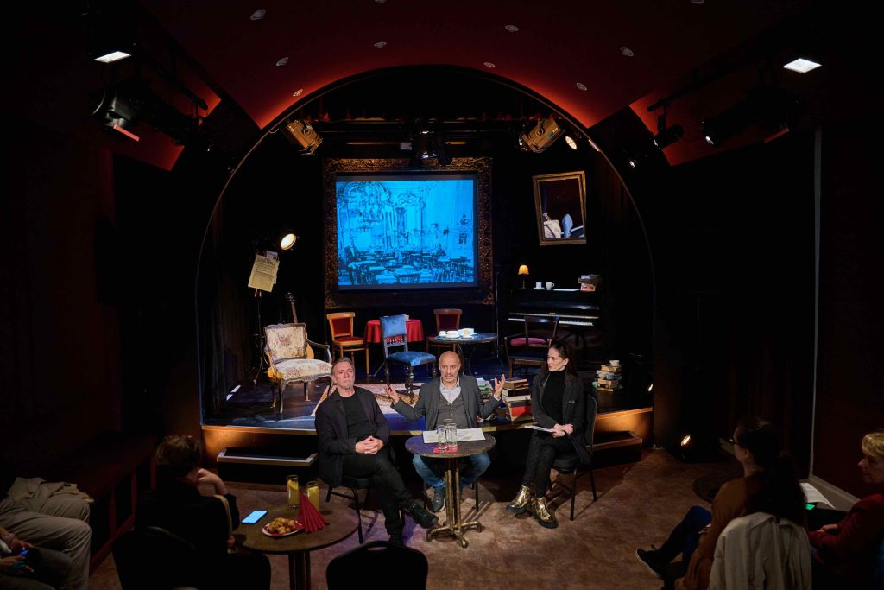 | © Vígszínház - Schumy Csaba
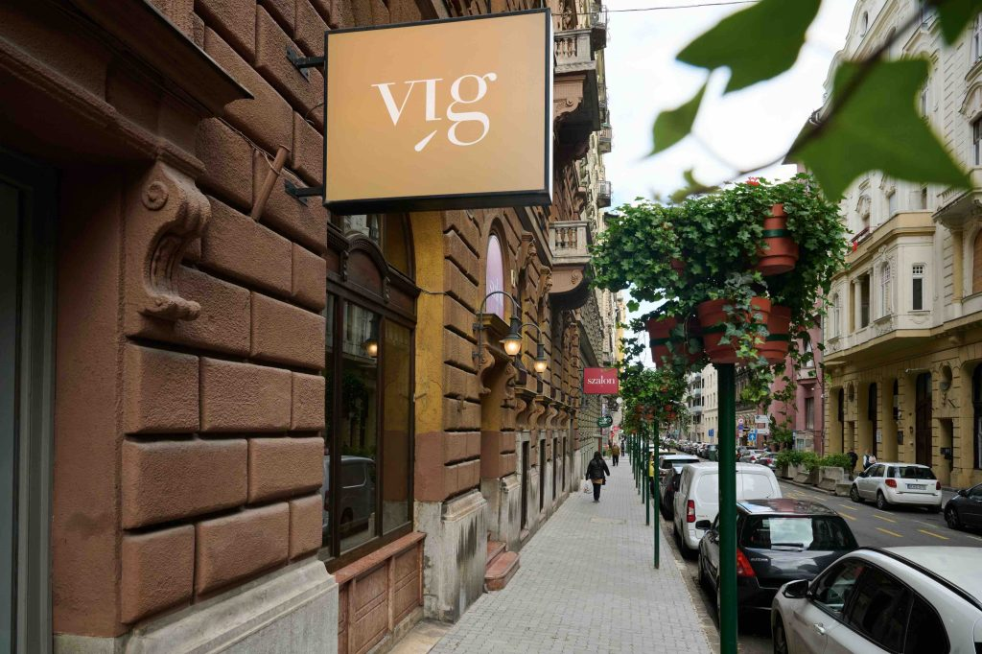 | © Vígszínház - Schumy Csaba
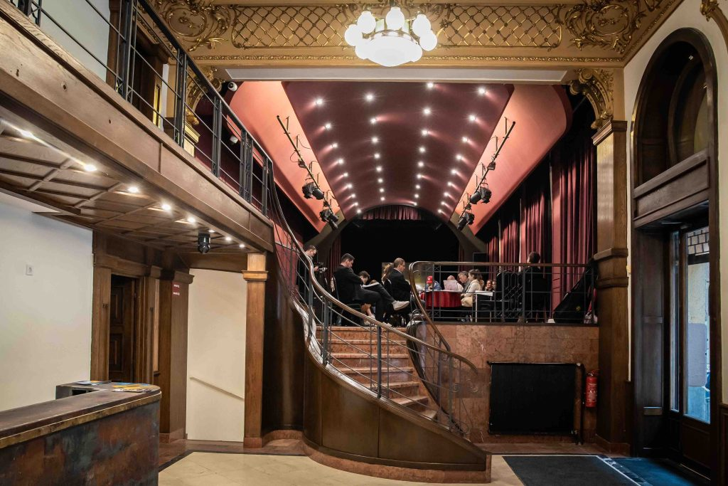 | © Vígszínház - Gordon Eszter
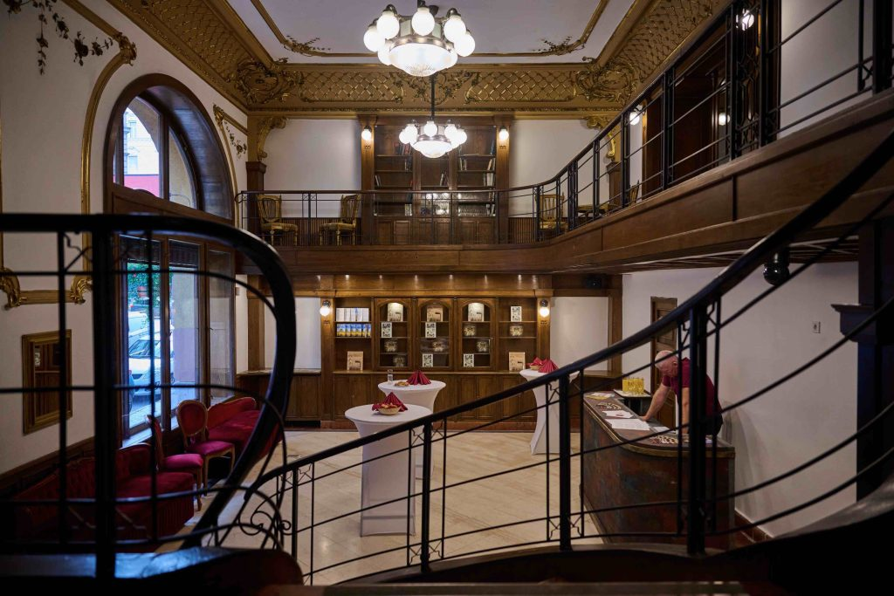 | © Vígszínház - Schumy Csaba
Eredeti tartalom: Vígszínház
Továbbította: Helló Sajtó! Üzleti Sajtószolgálat
Ez a sajtóközlemény a következő linken érhető el:

